**CAS n°2**

La semaine dernière, nous avons réalisé sous Visual Paradigm le modèle UML suivant, sous forme de diagramme de Classe :

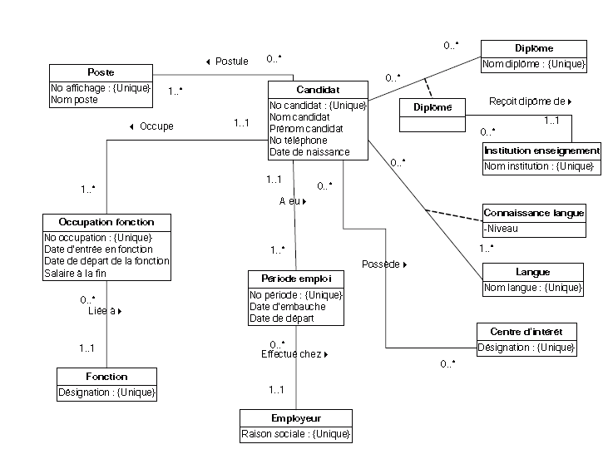

Cette semaine, nous allons produire le modèle physique associé.

**Partie 1 : finalisation du modèle physique**

J’ai commencé un certain nombre de tables, il s’agit de compléter le script avec les éléments suivant.

1. Une clef primaire pour la table EMPLOYEUR
2. Une clef primaire pour la table PERIODE_EMPLOI
3. Une clef étrangère ***quelque part*** pour relier EMPLOYEUR et PERIODE_EMPLOI
4. Modification des lignes d’insertion de données dans EMPLOYEUR et PERIODE_EMPLOI pour tenir compte des clefs
5. Une clef primaire pour la table CANDIDAT
6. Une clef étrangère ***quelque part*** pour relier CANDIDAT et PERIODE_EMPLOI

* Si besoin de supprimer / modifier quelque chose, attention à l’ordre de suppression

1. Une clef primaire pour la table POSTE
2. La création de la table entre CANDIDAT et POSTE, si nécessaire
3. L’insertion des données pour tenir compte du fait que
   1. Mr ROBERT postule à tous les postes sauf le marketing
   2. Mme DUPOND postule au Marketing
   3. Mme GAUTHIER postule uniquement à l’AMOA
4. L’ajout des éléments nécessaires (TABLE ?) pour tenir compte du fait que
   1. Mr ROBERT a les 4 diplômes mentionnés
   2. Mme DUPOND a un DEA d’Economie des Ressources Humaines

**Partie 2 : requêtes**

Une fois que ce modèle physique a été implémenté et alimenté, votre maître de stage vous pose les questions suivantes (révisions SQL) :

1. Produire un état du nombre de Candidat par libellé de poste
2. Donner le nom et le prénom des Candidats qui sont diplômés d’ un DEA d’Economie des ressources humaines